GO! SBSO ’t Vurstjen
School voor buitengewoon secundair onderwijs
09 253 13 57
info@buso-evergem.be
www.buso-evergem.be GO! Scholengroep Dynamiek
Campus Vurstjen – OV2/OV3  Vurstjen 27 – 9940 Evergem |  | Campus VIVO – OV1  Hofbilkstraat 21 – 9940 Evergem

Handleiding Smartschool
Wat is Smartschool?
Smartschool is een online leeromgeving voor leerlingen en leerkrachten in de middelbare school. Smartschool maakt het gemakkelijker om te communiceren met de ouders en de leerlingen. Brieven, oudercontacten, dispensatie bij afwezigheid leerkracht, ... kunnen nu allemaal via smartschool gedeeld worden.

Wat heb je nodig?
- Een computer, laptop, tablet of smartphone
- Internetverbinding
- De smartschool login van de ouder
- Als browser gebruik je best met Firefox Modzilla of Google Chrome (dus NIET Internet Explorer)

Hoe werkt het?
Stap 1: aanmelden
Elke school heeft een eigen aanmeldpagina om toegang te krijgen tot Smartschool. Indien je dit adres niet meer kent, kan je waarschijnlijk ook de link op de website van de school terugvinden. Contacteer anders een leerkracht of misschien kan je kind je vooruit helpen.
Surf naar vurstjen.smartschool.be
Hier kun je je aanmelden met de gebruikersnaam en het wachtwoord dat je hebt gekregen van de school.
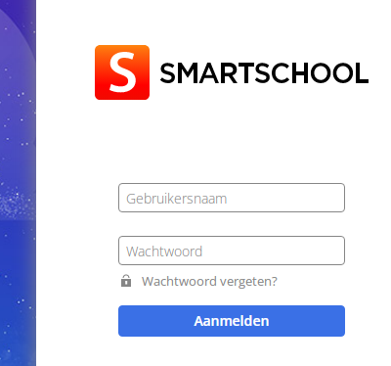
Belangrijk!
• Kies als gebruikersnaam steeds de naam van je zoon of dochter. De gebruikersnaam voor ouder en kind zijn hetzelfde, enkel het wachtwoord is verschillend. De gebruikersnaam is steeds achternaam.voornaam
• Meld je niet aan met het wachtwoord van je zoon of dochter, want dan mis je misschien berichten die specifiek voor ouders zijn bedoeld en kun je geen afspraken maken voor het oudercontact.

Je komt terecht op het schoolplatform. Bij de eerste aanmelding komt het volgende tevoorschijn:
- Je krijgt de gebruikersovereenkomst, scroll naar beneden en klik op “ik ga akkoord”. Zonder akkoord krijg je geen toegang tot smartschool
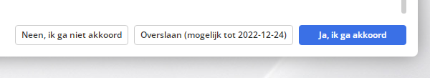
- Je wordt gevraagd een nieuw wachtwoord te kiezen
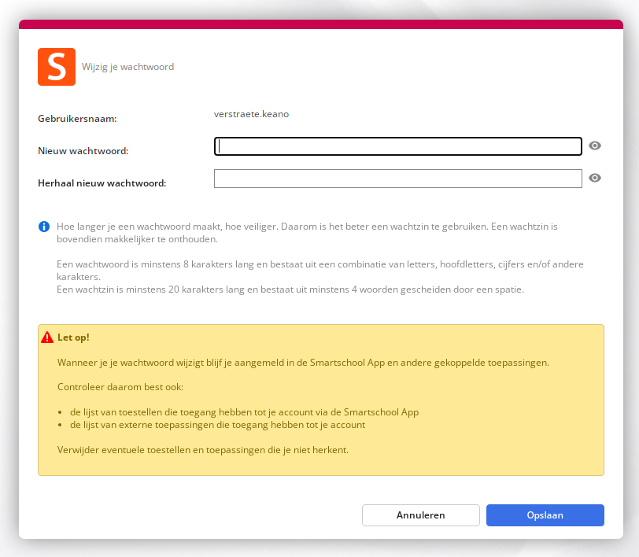
Achternaam.voornaam
- De gebruikersnaam kan niet veranderd worden, enkel het wachtwoord. Indien je meerdere kinderen op dezelfde school hebt, heb je per kind een andere gebruikersnaam. Je kan eventueel wel voor al je accounts eenzelfde wachtwoord kiezen.
- LET OP: je wachtwoord mag nooit hetzelfde zijn als dat van je kind.
- Je zal gevraagd worden de nodige gegevens in te vullen
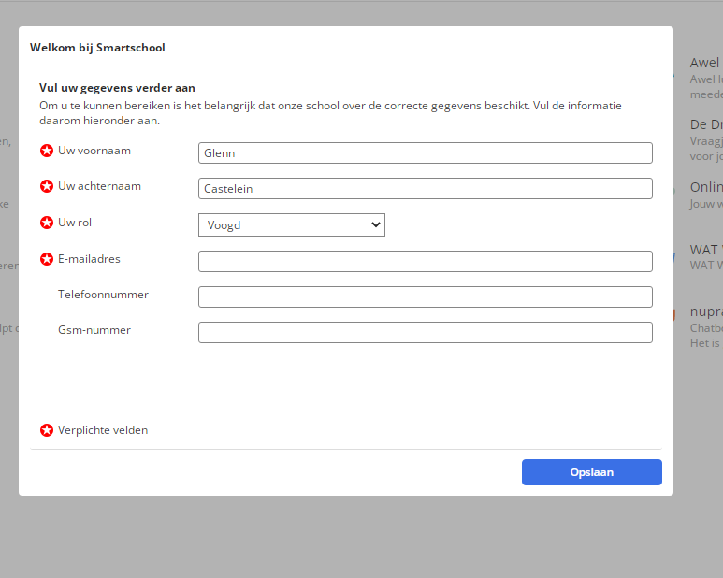
- Het is belangrijk een geldig emailadres in te voeren. Indien je je wachtwoord vergeten bent en bij het inloggen op “wachtwoord vergeten” klikt, zal je op dat emailadres een link ontvangen om je wachtwoord opnieuw in te stellen.

Stap 2: Startpagina
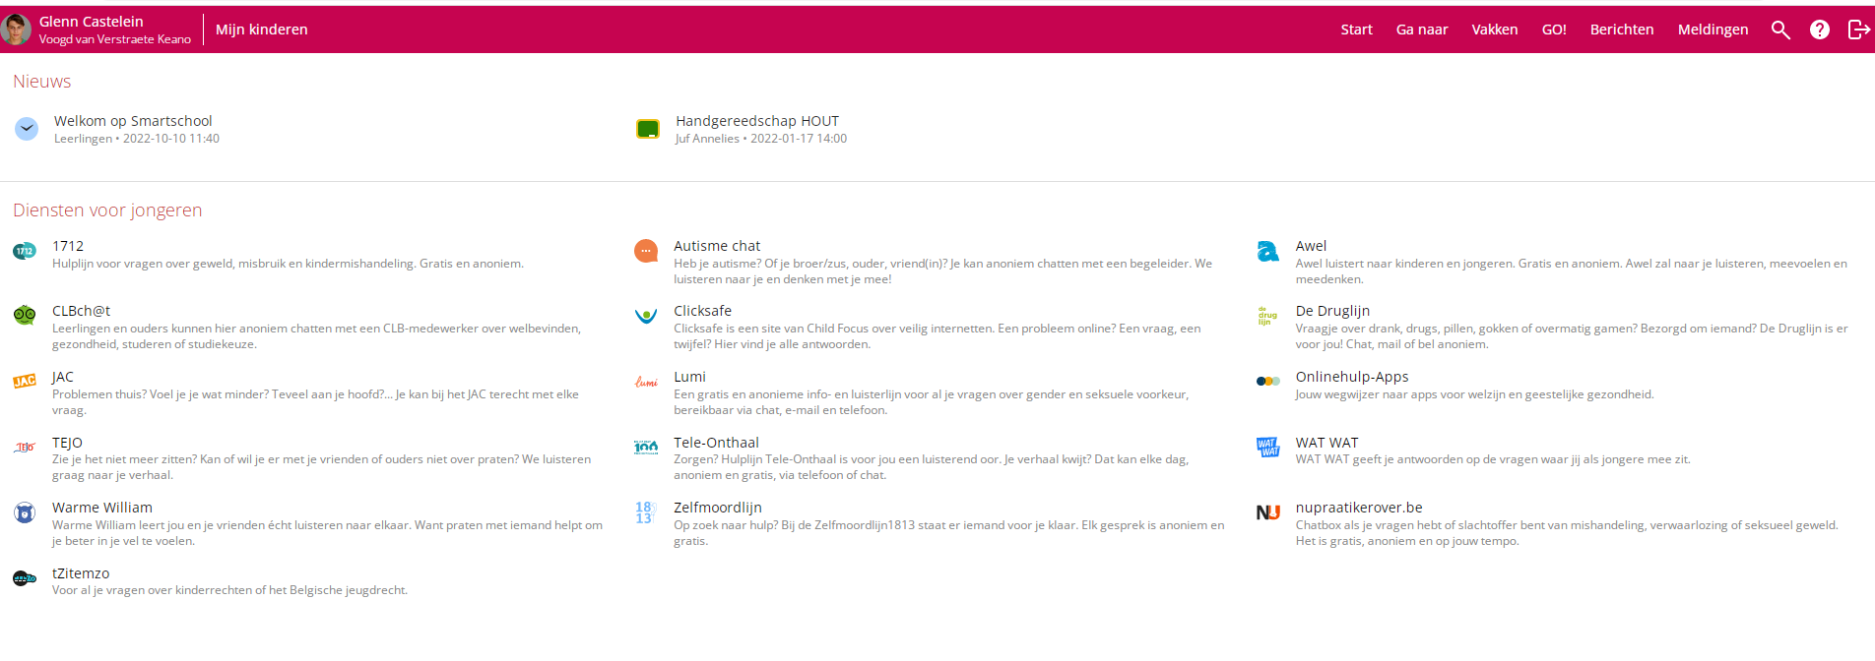
In de roze balk boven bovenaan zie je van links naar rechts:
- Je naam en relatie met de hoofdaccount (leerling), door hier op te klikken kom je in de module PROFIEL
- Mijn kinderen, door hier op te klikken zie je meteen of er nieuwe berichten zijn en kan je de afwezigheden van je zoon/dochter opvolgen. Je kan ook je andere kinderen met een smartschoolaccount toevoegen, zo kan je via één account toch snel de accounts van al je kinderen raadplegen.
- Start, door hier op te klikken kom je terug op de startpagina
- Ga naar, door hier op te klikken kan je snel andere modules raadplegen (oa Leerlingvolgsysteem waar je de afwezigheden terug kan vinden, berichten, mijn kinderen en nieuwsberichten)
- Vakken, door hier op te klikken kan je soms opdrachten vinden van leerkrachten voor leerlingen. Slechts een klein aantal leerkrachten gebruikt de module vakken. De info hierin is steeds bestemd voor de leerling en niet zozeer de ouders
- GO!, door hier op te klikken kan je info betreffende het gemeenschapsonderwijs vinden
- Berichten, dit is voor ouders de belangrijkste module. Met berichten zal de school je informeren. Het getalletje in de blauwe cirkel wijst op hoeveel ongelezen berichten je hebt staan in je mailbox.
Onder de roze balk op de startpagina vind je heel wat links naar interessante websites die hulp kunnen bieden aan jongeren met noden.
Je vindt er ook de nieuwsberichten. De oudste leerlingen (kwalificatiefase OV3, Fase 2 OV2, ABO) kunnen bij afwezigheid van een leerkracht dispensatie krijgen. Ze hoeven dan het 1ste en 2de lesuur ’s morgens niet naar school te komen en mogen het laatste lesuur van de dag vroeger naar huis
Na gebruik van smartschool kan je best afmelden door uiterst rechts op de roze balk te klikken

Stap 3: Mijn kinderen
Wanneer je meerdere kinderen op school hebt, kun je de toegang tot Smartschool vergemakkelijken door via het onderdeel “Mijn kinderen”. Je kunt er zo voor zorgen dat je met het account van één kind aanmeldt en toch ook de omgeving van je andere kinderen kunt zien zonder te moeten afmelden en terug aanmelden.
Klik op “Mijn kinderen” op de startpagina van Smartschool
Klik op het groene plusje uiterst rechts om kinderen toe te voegen
Vul het Smartschoolplatform in zonder “http://” ervoor.
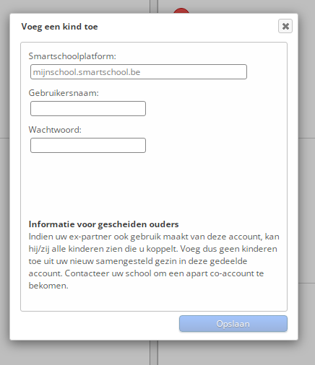
• De gebruikersnaam en het wachtwoord zijn die van de co-account, (ouder-account) van het kind dat je wilt toevoegen.
• In het onderdeel “Mijn kinderen” zal een nieuw pictogram worden toegevoegd.
Wanneer je in het onderdeel “Mijn kinderen” op het pictogram van je zoon of dochter klikt, krijg je de “Leerlingenfiche” te zien.
Hier vind je:
• Berichten
• afwezigheden
• het leerlingvolgsysteem: niet actief
• rapporten: niet actief, rapporten worden steeds afgedrukt meegegeven

Stap 4: Berichten
Smartschool laat toe interne berichten te sturen zonder het e-mailadres te kennen. Je kan geen berichten sturen aan groepen van Smartschoolgebruikers, maar alleen aan afzonderlijke leerkrachten en leden van de administratie of de directie. Je kan geen berichten sturen naar andere leerlingen of andere ouders. Je kan wel berichten sturen naar je eigen zoon/dochter. Je zal steeds kunnen antwoorden op berichten die je hebt ontvangen, van wie deze ook zijn.
• Je start het berichtensysteem door te klikken op “Berichten”, bovenaan rechts. Het cijfer erachter geeft aan hoeveel ongelezen berichten er zijn. In onderstaand voorbeeld zijn dat er 99.
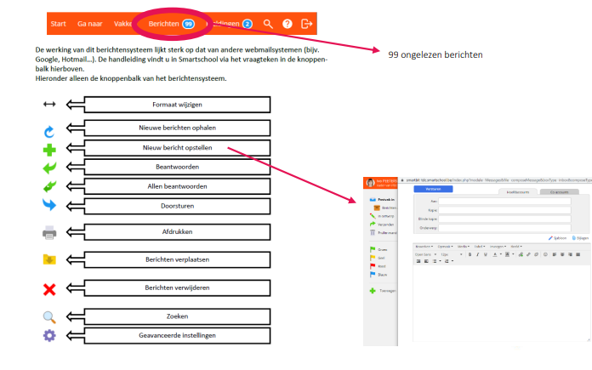
Stap 5: Berichtgeving
Smartschool heeft verschillende mogelijkheden om je op de hoogte te houden van nieuwe items zoals berichten of brieven. Dit kan via gewone e-mail, smartphone of als pop-up in de browser wanneer je Smartschool gebruikt. Om deze berichtgeving in te stellen meld je je aan op Smartschool met de gebruikersnaam en wachtwoord voor ouders. Gebruik dus niet het wachtwoord van je zoon of dochter! Klik dan op de naam bovenaan links, en nadien op “Instellingen berichtgeving”.
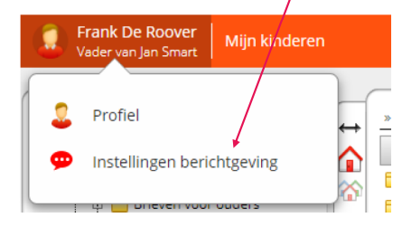
Je krijgt dan dit venster. Hier kan je je e-mailadres wijzigen en indien je wil de berichtgeving beperken.
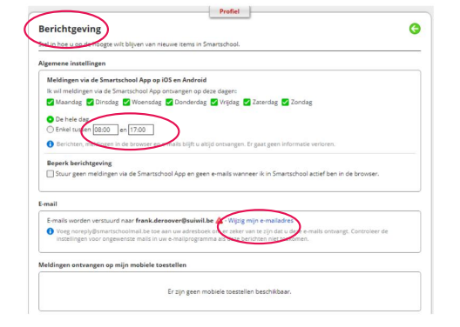
Bij items per module kun je aanduiden bij welke items je een melding wilt ontvangen en op welk apparaat. Meestal zullen de instellingen zoals hieronder volstaan. Duid niet te veel aan, want dan word je overspoeld met berichten.
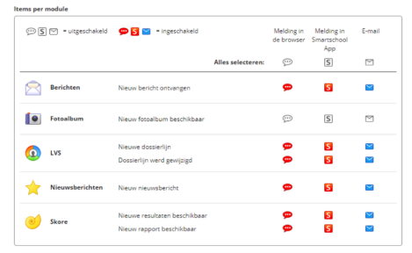

Stap 6: Wachtwoord wijzigen
Je hebt een nieuw wachtwoord moeten kiezen bij de eerste inlogpoging. Indien je nadien beslist om een nieuw wachtwoord in te stellen kan dit als volgt:
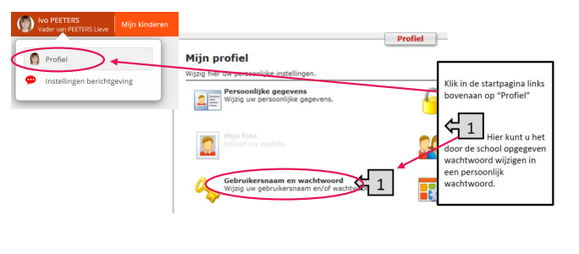
Stap 7: Smartschool App
Heb je een smartphone of tablet, dan kun je de Smartschool-app installeren. De Smartschool-app is de ideale aanvulling op het gebruik van Smartschool via je computer. Op de Smartschool-app vind je de items die je het meest gebruikt terug. De app is gratis te downloaden via de Playstore (Android) of de Appstore (Apple). Wanneer je de Smartschool-app voor de eerste maal opent, zal je drie dingen moeten invullen;
1. Platform (de hyperlink van het platform van de school van je kind)
2. Gebruikersnaam
3. Wachtwoord
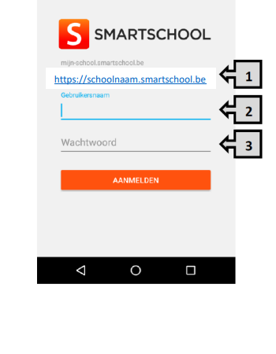Veel plezier en succes!

